Lucrarea de laborator 4

Tema: Prelucrarea foilor Excel in VBA

Scopul lucrării:

4.1 Să fie elaborată o aplicaţie VBA, care va permite:
- Pe Pagina1(Numere) în celulele A1-A20 să fie introduse aleator valori din intervalul (-50;50).
- Pe Pagina1(Numere) în celula C1 să se înscrie ”Cantitatea +”, iar în celula D1 să fie introdusă cantitatea numerelor pozitive din celulele A1-A20.
- Pe Pagina1(Numere) în celula C2 să se înscrie ”Cantitatea -”, iar în celula D2 să fie introdusă cantitatea numerelor negative din celulele A1-A20.
- Pe Pagina1(Numere) în celula C3 să se înscrie ”Cantitatea 0”, iar în celula D3 să fie introdusă cantitatea numerelor egală cu 0 din celulele A1-A20.
- Pe Pagina2(Pozitive) în celula B1 să se înscrie ”Pozitive” şi, începînd cu celula B2, într-o coloană să se înscrie toate numerele pozitive.
- Pe Pagina3(Negative) în celula C1 să se înscrie ”Negative” şi, începînd cu celula D1, într-un rînd să fie înscrise toate numerele negative.
- Să se creeze butonul ”Cantitatea” pe Pagina1 ”Numere” .
- Să se creeze butonul ”Mutare” pe Pagina 1 ”Numere”.

4.2 De găsit elementul minimal și maximal, suma din diapozonul celuleor A1-A20 și media aritmetică. Aplicația Excel conține în jur de 400 de funcții predefinite pentru pagina de lucru.

4.3 Scrieți un program ce determină maximul, minimul, media aritmetică și produsul numerelor, ce se află în diapazonul A1:A10 pe pagina ”Numere”. Înscrieți rezultatele calculelor cu titluri informative în celulele C2:D5. Rezolvați aceste probleme prin 2 metode.

4.4 Scrieți un program, care din perechea de numere A2 și B2, A3 și B3 ,..., va selecta cel mai mare și-l va înscrie în coloana D, începînd cu celula D2. Creați un buton pentru ștergerea rezultatelor din coloanele A,B și D.
Condiții:
- Cantitatea perechilor de numere pentru comparare, dar și însăși numerele trebuie să fie generate aleator.
- În celulele A1, B1, D1 inscripțiile ”1-ul număr”, ”2-lea număr” și ”Cel mai mare” se introduc din program.
- Prodramul începe să se execute prin apăsarea pe buton, creat pe aceeși pagină.
- Creați un buton pentru ștergerea rezultatelor din coloanele A,B și D prin orice metodă cunoscută de voi.

Etape de elaborare:
- Redenumiți: Pagina1 în ”Numere”, Pagina2 în ”Pozitive”, Pagina3 în ”Negative”.
- Aplicați pentru coloana A (pagina ”Numere”) formatare condiționată. După umplerea diapazonului de celule cu numere pentru numerele pozitive să fie aplicat următorul format: font - Bold Italic, culoarea roșie; pentru numerele negative: font – Bold Italic, culoarea albastră; pentru valorile nule: font – Bold Italic, culoarea verde. Pentru aceasta:
  - Se selectează coloana A.
  - Se îndeplinește comanda Format | Conditional Formatting.
  - Apare o fereastră în care introducem valorile ca în exemplul de mai jos:
- Treceți în redactorul VBA.
- Creați un modul cu ajutorul comenzii Insert | Module.
- Creați în modul o procedură cu ajutorul comenzii Insert | Procedure. Atribuiți procedurii numele ”Numere”.
- Scrieți textul programului pentru inserarea numerelor pe Pagină (Sheet).
Public Sub Numere()
Dim I As Integer
Randomize Timer
For I = 1 To 20
Sheets("Числа").Cells(I, 1) =
Int(Rnd * 100) - 50
Next I

- Desenați pe Pagina ”Numere” o Autofigură (Autoshape). Atribuiții procedura Numere. Pentru aceasta:
  - Selectați figura.
  - Click dreapta pentru afișarea meniului.
  - Selectăm opțiunea ” Assign Macros”.
  - Selectați în fereastra apărută programul creat recent ”Numere”.
- Verificați funcționalitatea programului.
- Creați um Macrou ”Curățirea numerelor” pentru curățirea diapazonului de celule A1-A20 de pe pagina ”Numere”.
- Pregătiți o autofigură și legați de ea Macroul.
- Creați în același modul încă o procedură ”CantPozNeg” pentru aflarea cantității numerelor negative, pozitive și nule.
- Creați o autofigură cu numele ”Cantitatea” pe pagina ”Numere” și legați de ea programul ”CantPozNeg”.
- Creați în același modul încă o procedură ”Mutare” pentru mutarea numerelor negative și pozitive pe pagini diferite.
- Creați autofigura ”Mutare” pe pagina ”Numere” și legați de ea programa ”Mutare”.
- Creați autofiguri pentru curățarea valorilor mutate pe paginile ”Pozitive” și ”Negative”.
- Salvați lucrul.
În anexe sunt prezentate exemple de cod şi screenşoturi posibile de obţinut la diferite etape de elaborare aplicaţiei.
ANEXA 1. Exemple de cod

Public Sub CantPozNeg()
Rem Declararea variabilelor Pol,Otr,Nul
Rem— pentru calcularea cant. numerelor pozitive,negative,nule
Dim I As Integer, Pol As Integer, Otr As Integer, Nul As Integer
Rem Iniţializarea variabilelor
Pol = 0
Otr = 0
Nul = 0
Rem Deschiderea ciclului pentru numărarea numerelor
For I = 1 To 20
If Sheets("Numere").Cells(I, 1) > 0 Then
Pol = Pol + 1
ElseIf Sheets("Numere").Cells(I, 1) < 0 Then
Otr = Otr + 1
Else
Nul = Nul + 1
End If
Next I
Rem Înscrierea pe pagina ”Numere” rezultatul calculelor
With Sheets("Numere")
.Range("C1") = "Cantitatea +"
.Range("D1") = Pol
.Range("C2") = "Cantitatea -"
.Range("D2") = Otr
.Range("C3") = "Cantitatea 0"
.Range("D3") = Nul
End With
End Sub

Public Sub Mutare()
Rem Declararea variabilelor
Dim I As Integer, IndPol As Integer, IndOtr As Integer
Rem Variabilă-indice pentru crearea adresei celulei elementelor pozitive
IndPol = 2
Rem Variabilă-indice pentru crearea adresei celulei elementelor negative
IndOtr = 4
Rem Introduceţi în celula B1 cuvîntul ”Pozitive”
Sheets("Pozitive").Range("B1") = "Pozitive"
Rem Introducerea în celula B1 cuvîntul ”Negative”
Sheets("Negative").Range("C1") = "Negative"
For I = 1 To 20
If Sheets("Numere").Cells(I, 1) > 0 Then
Sheets("Pozitive").Cells(IndPol, 2) =
Sheets("Numere").Cells(I, 1)
IndPol = IndPol + 1
ElseIf Sheets("Numere").Cells(I, 1) < 0 Then
Sheets("Negative").Cells(1, IndOtr) =
Sheets("Numere").Cells(I, 1)
IndOtr = IndOtr + 1
End If
Next I
End Sub

ANEXA 2. Exemple de implementare
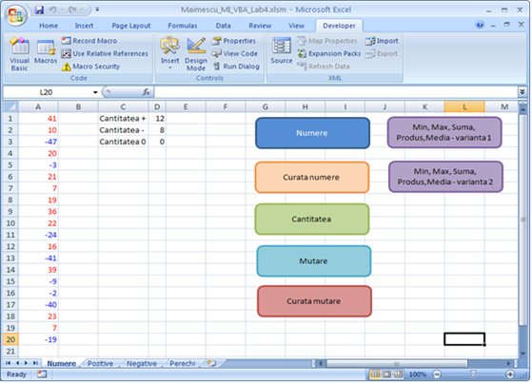
Fig.1. Screenshot foii “Negative”după apasarea figurei “Cantitatea”

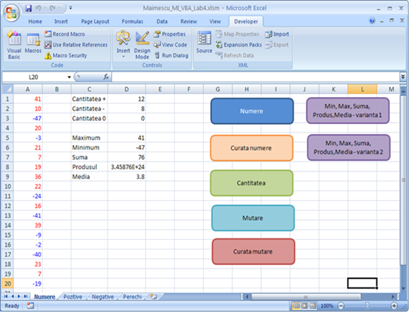
Fig.2. Screenshot foii “Numere”după apasarea figurei “Min,Max,Suma,produs,Media”

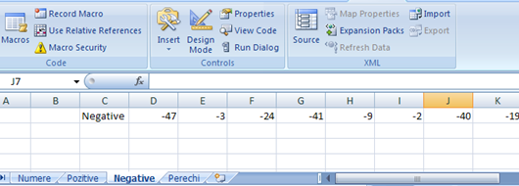

Fig.3. Screenshot foii “Negative”după apasarea figurei “Mutare”

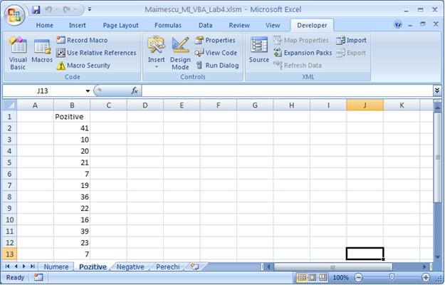
Fig.4. Screenshot foii “Positive”după apasarea figurei “Mutare”

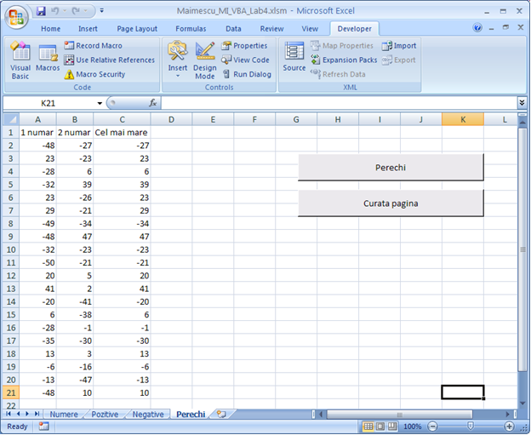
Fig.5. Screenshot foii “Perechi”

